**Etape 1 : Frontend mobile**

**Titre : Détection automatique de l'angle de dépouille dentaire sur un smartphone**

**Objectif :** Développer une application mobile permettant de capturer une image dentaire avec un smartphone, de détecter automatiquement les lignes de dépouille, et de calculer les angles de taper gauche et droit. L'objectif final est d'évaluer la symétrie du taper.

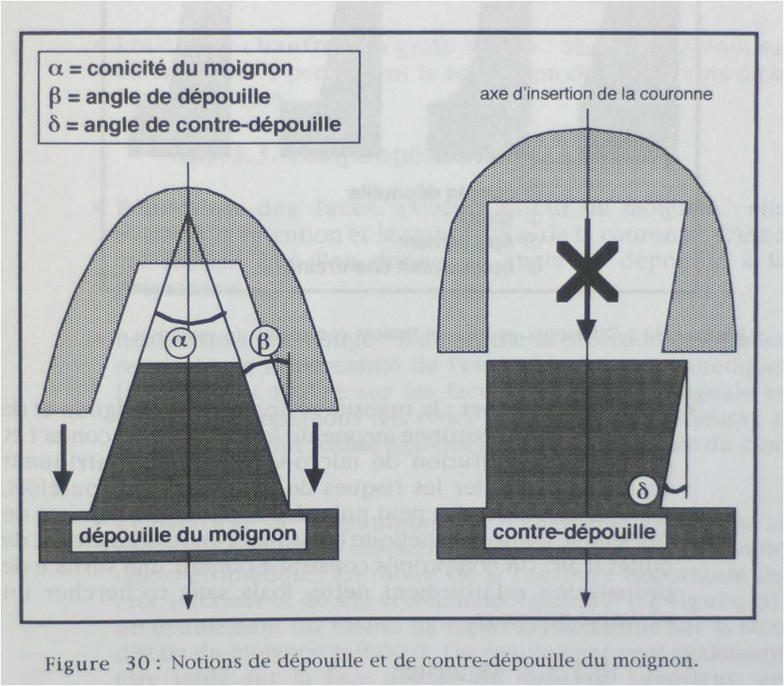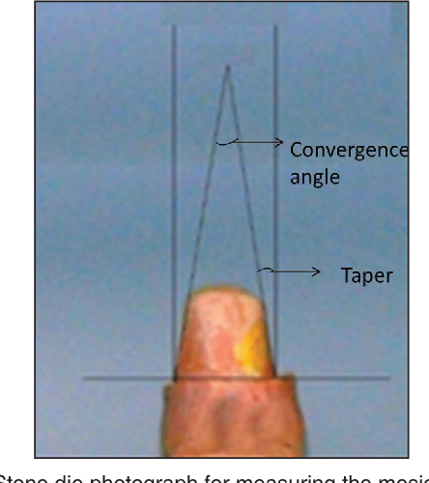

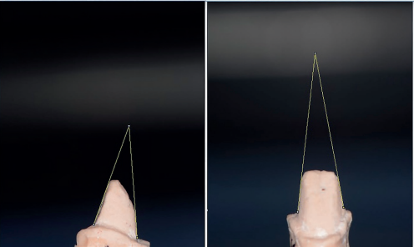

Angle de dépouille / Taper angle

**Exemple d’image d’origine :**

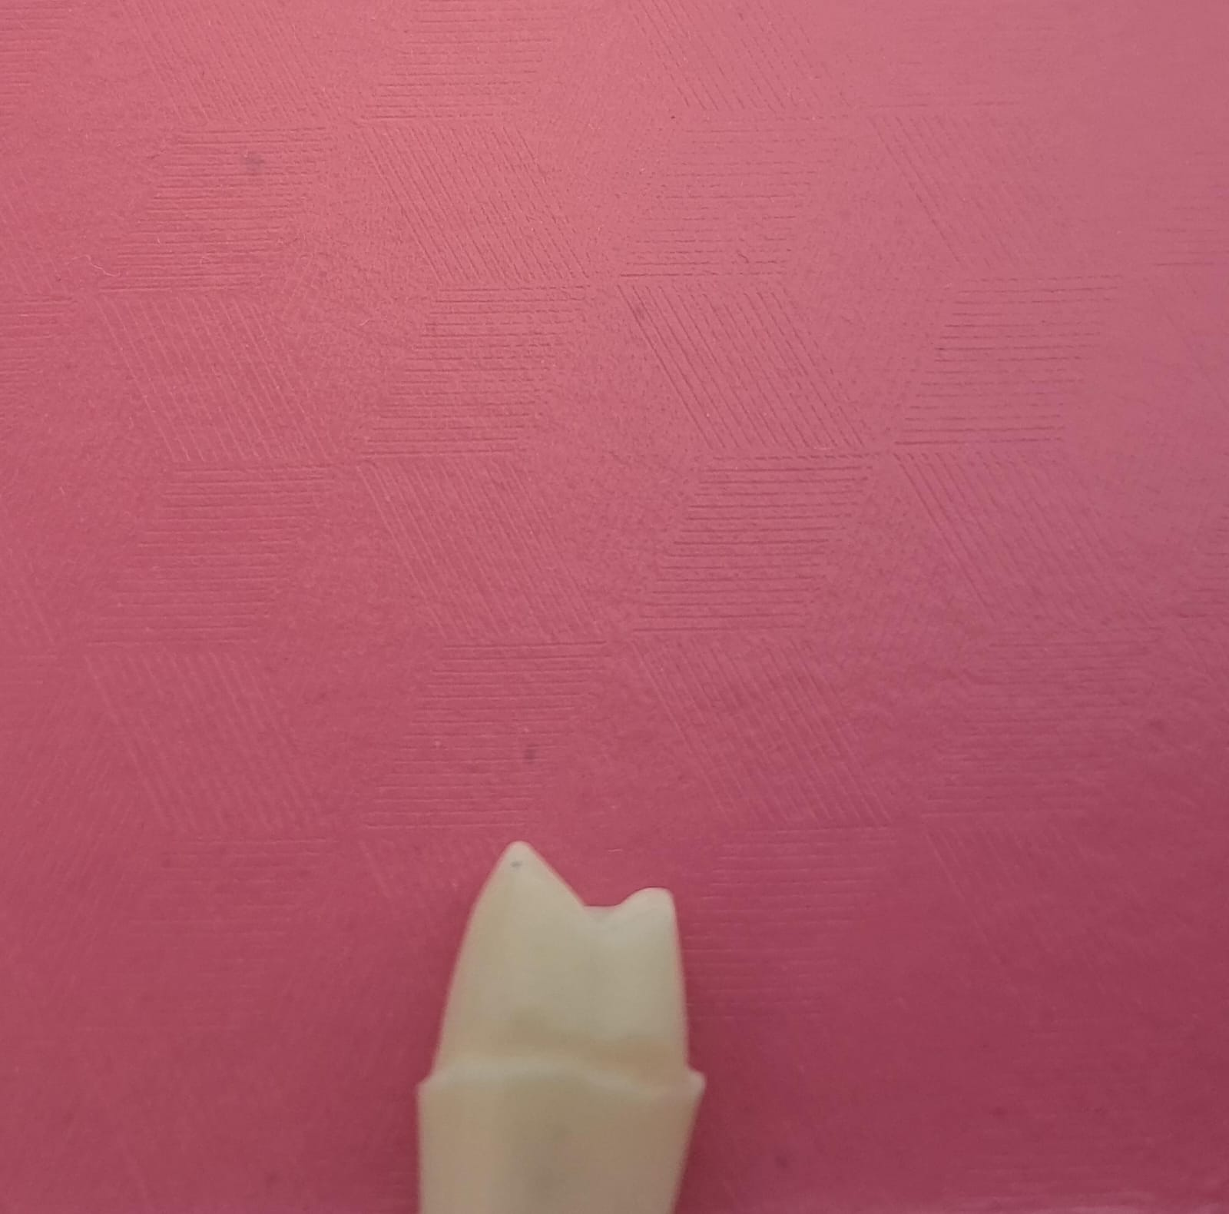

**Instructions :**

1. **Capture de l'image :**
   * Intégrer une fonctionnalité dans votre application permettant à l'utilisateur de capturer une image dentaire en utilisant la caméra du smartphone.
   * Veiller à ce que l'image soit claire et bien éclairée pour une détection précise.
2. **Traitement de l'image :**
   * Utiliser la bibliothèque OpenCV pour convertir l'image en niveaux de gris, appliquer un flou gaussien, et détecter les bords avec l'algorithme de Canny.
   * Appliquer une dilatation pour connecter les composants et utiliser la transformation de Hough pour détecter les lignes de dépouille.
3. **Calcul des angles :**
   * Calculer les angles de taper gauche et droit à partir des lignes détectées en convertissant les coordonnées polaires en coordonnées cartésiennes.
   * Stocker les valeurs des angles pour une évaluation ultérieure.
4. **Affichage des résultats :**
   * Afficher les valeurs des angles sur l'interface utilisateur de l'application.
   * Afficher l'image dentaire avec les lignes de dépouille détectées pour vérification visuelle.
5. **Évaluation de la symétrie :**
   * Comparer les valeurs des angles de taper gauche et droit pour évaluer la symétrie du taper.
   * Si la différence entre les angles dépasse un seuil prédéfini, indiquer une possible asymétrie.
6. **Interface conviviale :**
   * Assurer que l'application a une interface utilisateur conviviale permettant à l'utilisateur de comprendre les résultats et de visualiser les images.
7. **Rapport des résultats :**
   * Présenter les valeurs des angles de taper gauche et droit.
   * Indiquer si une asymétrie significative a été détectée.
   * Inclure des captures d'écran de l'application en action.

**Remarque :** L'application doit être intuitive et capable de fournir des résultats précis dans des conditions variées. Tester l'application avec différentes images dentaires pour évaluer sa robustesse. Documenter toutes les étapes de développement et les méthodes utilisées.

**Technologies :** Android natif / React js / Flutter

**Etape 2 : Plateforme web**

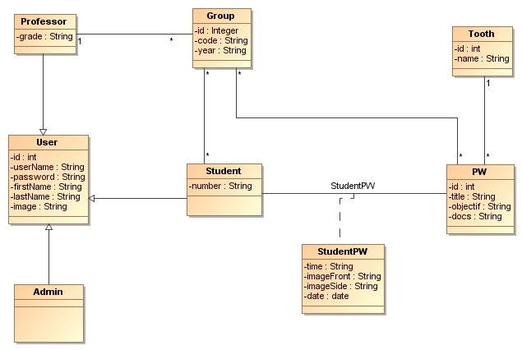

Admin :

* Gestion des comptes des professeurs

Professeurs :

* Modification du profil
* Gestion des groupes
* Administration des comptes des étudiants
* Gestion des dents
* Gestion des travaux pratiques et affectation aux groupes
* Visualisation du profil de chaque étudiant ainsi que de ses réalisations dans les travaux pratiques (comme page des devices TP Angular)
* Changement de mot de passe ou récupération du mot de passe oublié

Étudiants :

* Modification du profil et de la photo via l'application mobile
* Soumission des travaux pratiques via l'application mobile
* Réception de la validation du calcul d'angle pour le stockage des résultats
* Changement de mot de passe ou récupération du mot de passe oublié